Visite de Pontorson

en grands caractères

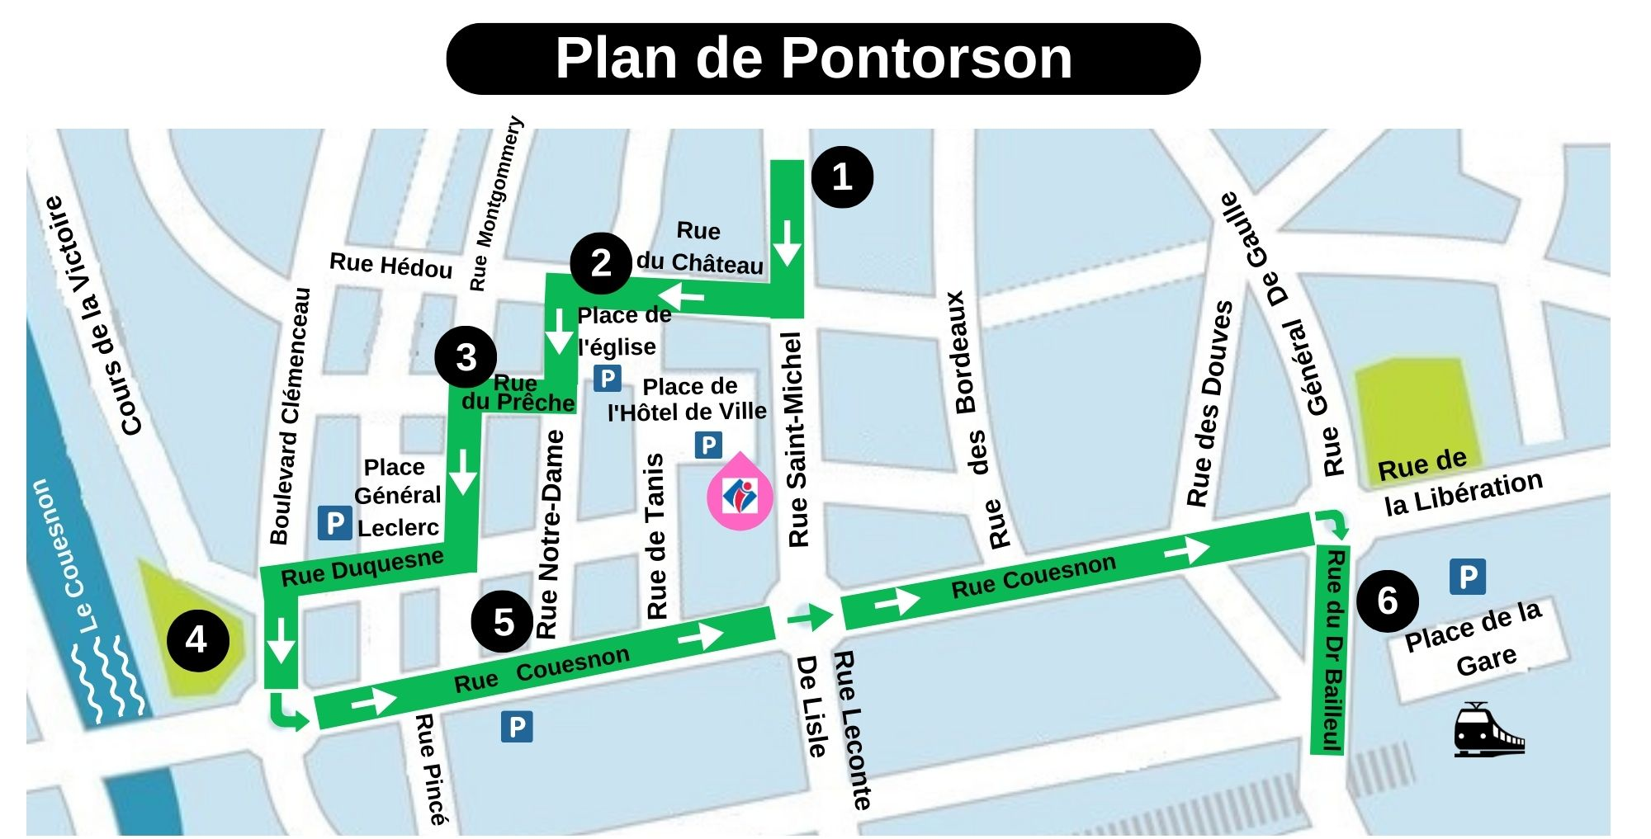
5
1
Hôtel Montgomery
Citerne à eau

Office de tourisme
Parking
Gare

La maison romane
Eglise Notre-Dame
Prêche protestant
Le Couesnon

2
6
4
3
Page 1 sur 14
Table des matières

1
La maison romane
2
L’église Notre-Dame
3
Le prêche protestant
4
Le Couesnon
5
Hôtel Montgomery
6
La citerne à eau
Page 2 sur 14
La maison romane
1

Présentation de la maison romane
La maison romane est située au 38 rue Saint-Michel.
Cette maison est en pierre.
Elle a un aspect assez massif.
Elle a deux étages.
Au rez-de-chaussée, on peut voir 6 arcades sur la façade.
Elles encadrent des fenêtres ou des portes.
Avec ces arcades, on peut penser qu’ici se trouvaient autrefois des échoppes commerçantes.
Au premier étage il y a 3 fenêtres à petits carreaux avec des
garde-corps en fer forgé.
Au dernier étage se trouvent 3 fenêtres de toit.

Page 3 sur 14
Historique de la maison romane
La maison romane a probablement été édifiée au douzième siècle.
Cette maison sera modifiée au fil du temps, laissant beaucoup de zones d'ombres quant à ses origines.
Cette maison fut occupée par la famille Guischard au début du dix-huitième siècle. Cette famille était très importante à Pontorson. L'un de ses membres fut l'un des grands esprits scientifiques du seizième siècle.
Cette habitation a été séparée en deux logements en 1851.
Quand il n’y avait qu’une seule demeure, il existait un escalier monumental que l’on pouvait gravir à cheval.
On pense que l’édifice a pu également être l'ancien hôpital de la ville.

Page 4 sur 14
L’église Notre-Dame
2

Présentation de l’église Notre-Dame de Pontorson

Cette église romane de transition gothique se caractérise par l'aspect massif de sa construction. Elle mesure 45 mètres de long.

Deux tourelles romanes entourent le portail de l’entrée principale. Au-dessus du portail d’entrée on peut voir de très beaux motifs romans.

Au fond du chœur se trouve un autel primitif. Il daterait de 1220.
C’est une simple table de granit posée sur une pierre d’angle encadrée par deux colonnettes.

A droite de l'autel primitif se trouve un vitrail remarquable.
Ce vitrail est une reproduction d’un épisode de la Tapisserie de Bayeux.
Il représente la traversée du fleuve « Le Couesnon » par Guillaume le Conquérant alors qu’il part en guerre contre le duc de Bretagne à Dinan.
Page 5 sur 14
L’épisode du franchissement du Couesnon se trouve dans la partie basse du vitrail. Au-dessus, des motifs géométriques colorés complètent le vitrail.
Le vitrail est composé de trois panneaux.
Dans le panneau de gauche, deux hommes sont à cheval et on aperçoit la tête d’un autre cheval sur le bord gauche du vitrail. Cela semble nous indiquer qu’il s’agit d’un groupe d’hommes. Ces hommes sont habillés d’un vêtement en tissu. Leurs jambes sont couvertes par une cotte de maille. Il s’agit de guerriers. D’une main ils tiennent la bride de leur cheval, et de l’autre, ils tiennent une lance, qui est appuyée sur leur épaule, avec la pointe vers l’arrière.
Ils passent devant une butte. En haut de cette butte, on voit une représentation du Mont Saint-Michel.
Au-dessus de la scène se trouve une inscription en latin. Cette inscription signifie « Ici le duc Guillaume et son armée vinrent au Mont ».
Il s’agit de Guillaume le bâtard, futur Guillaume le Conquérant. Guillaume le Conquérant n’ira pas au Mont Saint-Michel. On parle plutôt ici du franchissement du Couesnon par Guillaume. Ce fleuve passe par Pontorson et marquait autrefois la frontière entre la Bretagne et la Normandie. Il se jette dans la baie, tout près du Mont Saint-Michel.
Page 6 sur 14
Dans le panneau du milieu, trois hommes sont à pied. Au-dessus de la scène, on voit une inscription en latin qui signifie « Et ici ils franchirent le fleuve du Couesnon ». Ils sont habillés de vêtements en tissu. Ils tiennent des boucliers au-dessus de leur tête probablement pour symboliser le franchissement du fleuve. Devant eux, on voit un cheval et son cavalier en train de tomber au sol. On peut penser qu’ici on représente les dangers de la baie du Mont Saint-Michel avec ses marées et ses sables mouvants.
Le panneau de droite nous présente un personnage important de l’Histoire d’Angleterre. Il s’agit du Duc Harold. En effet, Edward le Confesseur, roi d’Angleterre vieillissant, sent ses forces faiblir. Il envoie son beau-frère Harold de Wessex annoncer à Guillaume qu’il le désigne comme héritier de la couronne d’Angleterre. Arrivé à Rouen, Harold annonce la nouvelle à Guillaume. Il l’accompagne ensuite dans sa guerre contre le duc de Bretagne. C’est à cette occasion qu’ils traverseront le Couesnon. Harold jurera fidélité à Guillaume. Mais lorsqu’Edward le Confesseur vient à mourir, les seigneurs saxons désignent Harold pour occuper le trône, et celui-ci accepte. Furieux, Guillaume rassemble une armée et traverse la Manche ce qui sera à l’origine de la bataille d’Hastings, le 14 octobre 1066. Les anglais perdront la bataille et Harold sera tué au combat. Le Noël suivant, Guillaume le Bâtard, devenu Guillaume le Conquérant est couronné roi d’Angleterre.
Page 7 sur 14
Ainsi, dans cette dernière partie du vitrail, on voit Harold qui est habillé en rouge et qui se trouve au centre de l’action. Il porte sur son dos un autre homme alors qu’il franchit le Couesnon. Il s’agit de Guillaume le Conquérant qui semble être petit, presque de la taille d’un enfant alors qu’Harold est représenté comme étant grand et fort. Harold retient également par le poignet un homme qui est au sol, et qui semble être en difficulté car il tend ses bras vers Harold. Au-dessus de la scène se trouve une inscription en latin. Cette inscription signifie « ici, le Duc Harold les retirait du sable ». On évoque ici les sables mouvants de la baie du Mont Saint-Michel.
Le duc Harold est particulièrement mis en valeur. Il est présenté comme un homme fort qui aide Guillaume et son armée à traverser la baie du Mont Saint-Michel. Harold s’illustrera par sa bravoure lorsqu’il accompagnera Guillaume le Conquérant pour combattre le duc de Bretagne. Pourtant, il trahira Guillaume quelques années plus tard.

A l'intérieur de l'église se trouve également un retable.
Un retable est un décor sculpté ou peint situé derrière l'autel d’une église ou en retrait de celui-ci.
Le retable de l’église de Pontorson est sculpté dans la pierre de Caen. C’est une pierre calcaire de couleur blanc crème. Avec le temps, la pierre est devenue plutôt grise.
Page 8 sur 14
Ce retable est composé de 22 compartiments qui décrivent les scènes de la passion du Christ et sa résurrection.
Mutilé lors des guerres de religion (1562-1598) puis lors de la Révolution Française, la plupart des têtes ont été détruites.
On l'appelle aussi "Le retable des Saints Cassés".
Il daterait de l'an 1402.
Page 9 sur 14
Le prêche protestant
3
Il s’agit d’un bâtiment en pierre, ressemblant à une maison.
Il n’y a pas d’étages.
Le bâtiment fait environ vingt mètres de long et neuf mètres de large.
Les fenêtres sont des vitraux de couleur sans motifs particuliers. Il s’agit de petits losanges de couleur.
Cet édifice témoigne d'une importante page de l'histoire de la ville : celle du protestantisme et des guerres de Religion.
On appelle "guerres de Religion" les huit guerres civiles d'origine religieuse opposant Protestants et Catholiques dans le royaume de France. Commencé en 1562, le conflit s'achève officiellement en 1598 avec l'Edit de Nantes. Les protestants sont tolérés par Henri 4, roi protestant par la suite converti au catholicisme.
Le prêche de Pontorson est le seul édifice protestant de la Manche antérieur à l'Edit de Nantes. Le culte protestant est instauré à Pontorson dès 1590 sous l'impulsion du Comte de Montgomery.
Page 10 sur 14
Le comte de Montgomery est un personnage célèbre. Il est connu pour avoir accidentellement tué le Roi Henri 2 lors d'un tournoi. Le comte de Montgomery était une importante figure du protestantisme en France. Il était également le seigneur de Ducey, commune située à vingt kilomètres de Pontorson. Son château se visite.
Il est très probable que le prêche de Pontorson ait eu une autre utilisation auparavant. Son architecture et sa proximité avec l'église supposent que c'était peut-être une ancienne grange aux dîmes. La dîme était une taxe versée à l'Eglise en espèces ou en nature comme un produit de la terre ou de l'élevage par exemple. La dîme a été abolie en 1789.

Page 11 sur 14
Le Couesnon
4
Pontorson est traversé par le fleuve « Le Couesnon ». Il est long d'une centaine de kilomètres. Il prend sa source en Mayenne et débouche dans la baie du Mont Saint-Michel.
Il a marqué pendant plus de mille ans la frontière entre la Bretagne et la Normandie. Un dicton local dit que "Le Couesnon dans sa folie, a mis le Mont en Normandie".
Un pont sera construit en 1030 à l'emplacement même du pont actuel sur l’ordre de Robert 1er de Normandie, Duc de Normandie, plus connu sous le nom de Robert le magnifique. Son fils Guillaume le Conquérant traversera également le Couesnon alors qu’il part en guerre en Bretagne.
Une voie verte longe le Couesnon jusqu’au Mont Saint-Michel. C’est une promenade très agréable.

Page 12 sur 14
Hôtel Montgomery
5
L’hôtel Montgomery est une belle demeure, recouverte en grande partie par du lierre.
Cet hôtel est en pierre. Il comporte 2 étages.
Cet hôtel ressemble un peu à un manoir.
Il était autrefois la demeure des comtes de Montgomery. Ils s'y installèrent après sa construction en 1528. Il fut l'un des refuges du duc Gabriel 1er de Montgomery. Remanié au dix-huitième siècle, il conserve en partie ses parquets, boiseries et escaliers d'origine. Dans l'une des chambres, trône au milieu d’un décor intact, un majestueux lit à baldaquin qui n'aurait jamais quitté sa demeure depuis son installation au seizième siècle.

En face de l’hôtel Montgomery, se trouve un séquoia. Cet arbre mesure environ 30 mètres de haut. Il aurait 200 ans. Il a été importé par les bourgeois de la ville au dix-neuvième siècle.

Page 13 sur 14
La citerne à eau
6
Sur la place de la gare se trouve une citerne à eau, dans le jardin d’une belle demeure.
Curiosité de la ville, cette citerne construite vers 1900 a une apparence trompeuse puisqu'elle est faite, non pas en bois, mais en béton armé sculpté.
Son décor s’inspire de l’univers végétal.
Cette citerne est posée sur une plateforme portée par six piliers. Les piliers sont en forme de tronc d’arbre. L’imitation avec le bois est très bien faite. On peut voir des nervures qui font penser à s’y méprendre à l’écorce d’un arbre.
La citerne est entourée d’une balustrade. Elle semble être constituée de branches d’arbres, tout comme l’escalier qui monte à la citerne.
La citerne a un toit pointu et rappelle les toits des kiosques.
Sous la citerne, on aperçoit un petit bassin entouré de rocaille d'où jaillissait autrefois de l'eau.
La citerne à eau a été conçue par Joseph Monier, jardinier du duc d’Uzès puis du jardin du Louvre et pionnier du béton armé.

Ce document a été rédigé par Nadège Lehobey – Office de tourisme Mont Saint-Michel – Normandie – Octobre 2023.
Page 14 sur 14

